27 апреля – 1 мая
Тема урока: «Развитие традиций оперного жанра».
Ребята, здравствуйте! У нас с вами урок музыки.
Сегодня мы вспомним основные особенности классического оперного спектакля и познакомимся с одним из самых значительных произведений американской национальной оперы – «Порги и Бесс».
Приступаем к изучению нового материала.
- Посмотрите видеоурок : https://resh.edu.ru/subject/lesson/3412/main/
Если у вас не получилось посмотреть видеоурок, то изучите предложенный теоретический материал, который находится после задания.
2. Выполните задание:
- Прослушайте «Summertime» - колыбельная Клары из оперы «Порги и Бесс» (I действие)
https://www.youtube.com/watch?v=lPxSIF6HiwY

Зачетных работ по музыке на этой неделе нет.

Теоретический материал
Музыка, так же как и любой другой вид искусства, отражает жизнь общества, а значит, постоянно обновляется. Особенно ярко это выразилось в жанрах и стилевых направлениях ХХ века.
В искусстве новаторство проявляется не только в появлении новых средств выразительности, новых форм творчества, но и в обновленном взгляде на жизнь, постановке новых проблем, рождении новых мыслей, чувств, философских идей.
При этом любой художник или композитор в своих творческих поисках отнюдь не отвергает всё, что было создано до него. Кардинально изменяя что-то одно, он сохраняет другие стороны, те или иные традиционные формы. Иначе, если новыми в произведении искусства будут абсолютно все элементы, то публика его просто не поймет.
Примером творческого синтеза традиций и новаторства в музыке могут служить оперы Дж. Гершвина «Порги и Бесс», А. Рыбникова «Юнoнa и Авось», балет Р. Щедрина «Кармен-сюита», «Симфония № 7» («Ленинградская») Д. Шостаковича и многие другие произведения. Они опираются на хорошо известные формы, жанровые традиции классической музыки и при этом используют новые средства современного музыкального языка.

Появлением своей первой национальной оперы американцы обязаны Джорджу Гершвину. Его вклад в американскую музыкальную культуру столь же значителен, как и творчество Михаила Ивановича Глинки для России, Фридерика Шопена для Польши, Эдварда Грига – для Норвегии.
Его путь в музыке – это подлинная история воплощения американской мечты. Гершвин родился в небогатой семье еврейских эмигрантов из дореволюционной России. Его непокорный характер проявился уже в детстве. Джордж сменил несколько школ, но ни одну из них так и не окончил. Его нелюбовь к нудным школьным занятиям, а также к гаммам и сольфеджио в музыкальной школе, с лихвой компенсировалась незаурядным талантом.
В 1915 году юный Гершвин познакомился с Чарльзом Хамбицером, который давал ему уроки игры на фортепиано, а также порекомендовал хороших педагогов по гармонии и оркестровке. Позже Чарльз писал сестре: «У меня новый ученик, который, безусловно, станет великим композитором. Запомни его имя: Джордж Гершвин»…
В 17 лет Гершвин уже активно сочинял музыку. Из всех стилей и направлений больше всего его привлекала поп-музыка и джаз.
В творчестве Джорджа Гершвина органично соединились джазовые интонации с традициями европейского симфонического оркестра. Родился новый стиль, который назвали симфоджазом. Первым произведением в этом стиле стала «Рапсодия в стиле блюз». Премьера этого сочинения Гершвина состоялась в 1924 г., и вызвала большой резонанс в среде музыкальных критиков. Затем в 1928 г. появилась симфоническая сюита «Американец в Париже», на музыку которой впоследствии поставили мюзикл и даже сняли фильм…
Но всё это было лишь прелюдией к его главному сочинению – национальной американской опере. Уже будучи знаменитым, Джордж Гершвин предложил своему старшему брату Айре стать соавтором его мюзиклов и песен, сочиняя к ним слова. И надо сказать, что их творческий союз получился очень плодотворным. Самым значительным из всего, что было создано братьями, стала опера «Порги и Бесс».
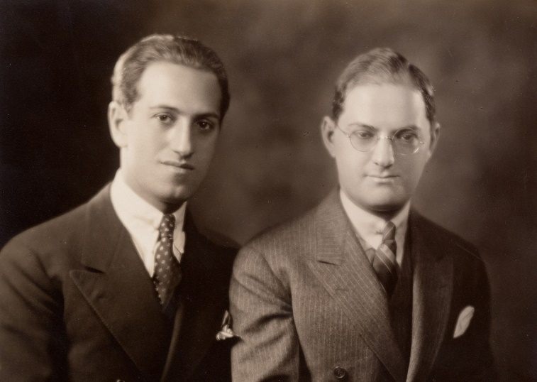 Джордж и Айра Гершвины
Спектакль впервые был показан на сцене Бостонского «Колониел-театра» в 1935 году. Основные события по сюжету происходят в бедном негритянском квартале. И очень символично, что данная постановка стала первым в истории США представлением, куда пускали людей разных рас.

Спектакль целиком построен на джазовой основе: здесь присутствуют блюзовые обороты, мелодии негритянских гимнов, характерные ритмические формулы других джазовых жанров. «Визитной карточкой» оперы «Порги и Бесс» является композиция «Summertime». Молодая жена рыбака Клара поёт колыбельную своему малышу. У Гершвина в партитуре эту партию исполняет высокий женский голос – сопрано.
Сюжет оперы был взят из пьесы Дюбоза Хейуорда «Порги». Главные герои – чернокожая красавица Бесс и калека Порги. У Бесс – дурная слава. Мы видим её среди подвыпивших гуляк, азартных игр и наркотиков… В одной из пьяных ссор её дружок – Краун убивает человека и сбегает с места преступления. Бесс мечется в поисках убежища, но все жители рыбацкого посёлка захлопывают перед ней свои двери.
В трудной ситуации помощь приходит неожиданно – калека Порги давно любит Бесс. Ради неё он способен на многое. Любовь Порги помогает Бесс начать новую жизнь. Дуэт главных героев – лирическая кульминация всей оперы
Но среди рыбацких лачуг постоянно крутится наркоторговец Спортинг Лайф. Аморальный и циничный тип – он готов посмеяться над любыми добрыми чувствами. Даже веру бедняков в Бога он ни во что не ставит. «It ain't necessarily so» - поёт он. «Всё, о чём вы читаете в Библии – может быть совсем не так…» Спортинг Лайф обещает Бесс райскую жизнь и предлагает уехать вместе с ним в Нью-Йорк. И она поддаётся на его уговоры.
А что же Порги? Его отчаянию нет предела,… но любовь – сильнее. Где этот проклятый Нью-Йорк!? – Это очень, очень далеко, отвечают ему соседи. Не важно! - Порги готов отправиться на поиски любимой, даже если ему придётся пересечь весь континент.
Финальный хор «Oh, Lord a’m on my way» по звучанию напоминает характерные негритянские духовные гимны спиричуэлс. Хор вообще играет в опере очень важную роль. Хоровые песни вплетаются в сольные и дуэтные номера. Хор олицетворяет народ и сопровождает почти все события, передавая эмоции, вызванные тем или иным эпизодом.
Гершвин мастерски объединил в своей партитуре джазовую стилистику с классическими традициям оперного жанра. Сохранив оперную манеру пения, он, тем не менее, усовершенствовал инструментальный состав оркестра. Джазовый колорит помогает подчеркнуть, например, нетипичная для оперного оркестра партия фортепиано, более значительная роль ударных инструментов – ксилофона, барабанов. Также композитор впервые ввёл в состав оркестра инструмент, характерный для негритянских блюзов и ковбойских песен – банджо.
Из наиболее ярких сцен оперы впоследствии получилась прекрасная концертная сюита. Опера разошлась на многочисленные «мелодические цитаты», исполняемые музыкантами в разнообразных по стилю обработках.
Композиции, основанные на темах оперы, в исполнении Луи Армстронга и Эллы Фитцджеральд стали настоящими джазовыми стандартами наравне с фольклорными мелодиями блюзов и спричуэлс.
Наиболее известные номера оперы «Порги и Бесс»
I действие
- « Summertime» - колыбельная Клары
II действие
- «I Got Plenty o’ Nuttin’» песня Порги
- «Bess, You Is My Woman Now» дуэт Порги и Бесс
- «Oh, I Can’t Sit Down» - хор
- «It Ain’t Necessarily So» - песня Спортинг Лайфа
III действие
- «Oh, Lawd, I’m On My Way» — финальная песни Порги c хором.

